- La permutation

Pensez à 2 gobelets, un avec du café et l'autre avec du chocolat ...

Le principe de la permutation de 2 valeurs est le suivant : il faut une variable intermédiaire, on met A dans Inter, ensuite B dans A et enfin Inter dans B.

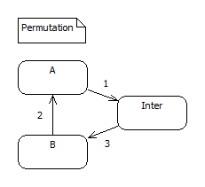

Du point de départ au résultat
 | A |  | B
Avant | Café |  | Chocolat
Après | Chocolat |  | Café

Pas à pas
A |  | B |  | Inter
Café |  | Chocolat
Café |  | Chocolat |  | Café
Chocolat |  | Chocolat |  | Café
Chocolat |  | Café |  | Café

Boîte noire | Ordinogramme
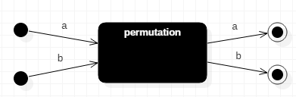 | 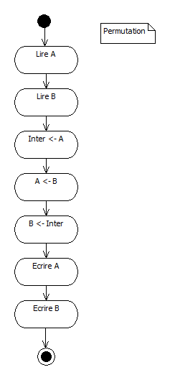

VAR
A, B, Inter : CHAINE

DEBUT
ECRIRE "Saisir A : "
LIRE A
ECRIRE "Saisir B : "
LIRE B

Inter ← A
A ← B
B ← Inter

ECRIRE "A : " & A
ECRIRE "B : " & B
FIN

